UU-krav for dokumenter
Her er UU kravene for PowerPoint, som vi har avklart å benytte for dokumentene/leveransene generelt. Under hvert punkt finner du en beskrivelse av UU-kravet, og en enkel forklaring på hva som skal testes. Til slutt finner du et enkelt felt hvor du kan skrive inn status for testing/legge inn en kommentar. Listen er basert på UU-tilsynet sine krav: PowerPoint | Tilsynet for universell utforming av ikt (uutilsynet.no)

1. Overskrifter (tittel) 1
2. Bilder og illustrasjoner 2
3. Flere bilder som sammen skaper en helhet 3
4. Leserrekkefølge 4
5.Tabeller 5
6. Lister 6
7. Kontrast 6
8. Farge 7
9. Språk og stavekontroll 7
10. Lenker 8
11. Teksting av video 8

1. Overskrifter (tittel)
Beskrivelse av UU-krav:
Presentasjonens overskrifter må være riktig formatert ved hjelp av innebygde Office-temaer. Det som ser ut som en overskrift i presentasjonen, må også markeres som overskrift i dokumentet. Dette sikrer at skjermlesere og annet hjelpeutstyr gjenkjenner og leser opp overskriftene på en korrekt måte.

Testprosedyre:
1. Åpne PowerPoint-presentasjonen, og sjekk alle sider.
2. Identifiser og sjekk formateringen av overskrifter ved å bruke de innebygde Office-temaene.

3. Bruk en skjermleser for å verifisere at overskriftene blir riktig markert og opplest i ønsket rekkefølge.

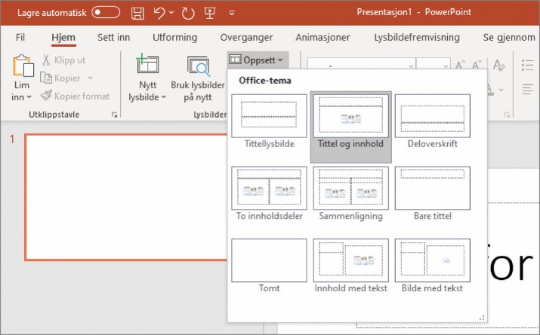

Status/kommentar:

2. Bilder og illustrasjoner
Beskrivelse av UU-krav: Hvert bilde eller illustrasjon i presentasjonen skal ha en alternativ tekst (alt-tekst). Alt-teksten skal gi en beskrivelse av innholdet i bildet og hjelpe personer som ikke kan se bildet til å forstå informasjonen det er ment å formidle. Det er likevel unntak for bilder og illustrasjoner som brukes som dekorasjon.

PowerPoint har en tilgjengelighetsfunksjon for bilder som gjør det mulig å enten legge inn alternativ tekst, eller markere bildet som dekorasjon.

Testprosedyre:
PowerPoint har en tilgjengelighetsfunksjon for bilder som gjør det mulig å enten legge inn alternativ tekst, eller markere bildet som dekorasjon.

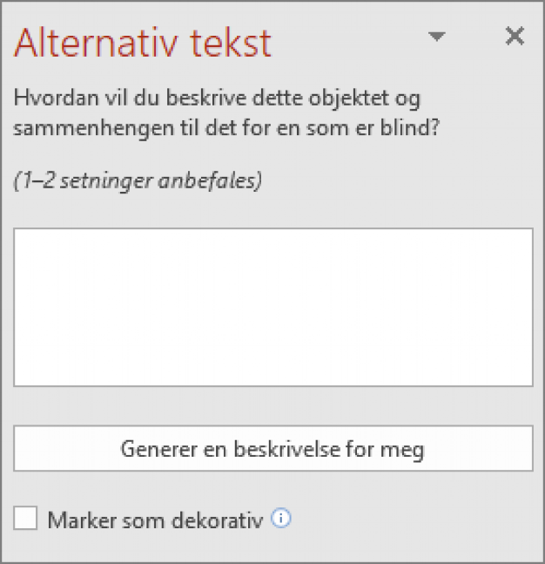
1. Gå gjennom hver enkelt slide i presentasjonen.
2. Kontroller at hvert bilde eller illustrasjon har en tilstrekkelig beskrivende alt-tekst.

3. Bruk en skjermleser for å verifisere at alt-teksten blir riktig lest opp.

Status/kommentar:

3. Flere bilder som sammen skaper en helhet
Beskrivelse av UU-krav:

På ett og samme lysark kan flere bilder brukes sammen for å skape en helhet. Så lenge bildene ikke er rent dekorative, skal hvert bildeobjekt ha en kort alternativ tekst. Én av de alternative tekstene bør brukes til å forklare formålet med hele lysbildet.

Eksempel på et slikt bilde:

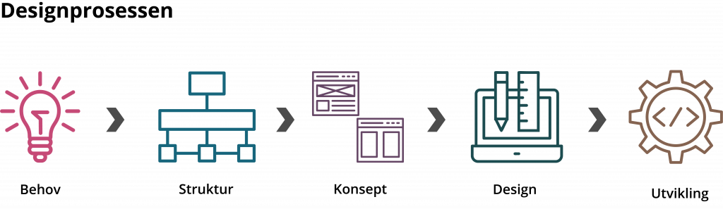
I tillegg til å være enkeltbilder, illustrerer de samtidig flere steg i en designprosess. Da er det behov for at denne informasjonen kommer fram i den alternative teksten. Du kan skrive formålet med hele bildet inn på alt-teksten for det første bildet i prosessen. Stegene under hvert bilde, blir lest opp av skjermleseren så lenge du har lagt stegene som tekst og ikke bilde av tekst. Du kan for eksempel skrive alt-tekstene slik:
Designprosessen har fem steg. Steg 1, lyspære.
Steg 2, bokser i tre nivåer med relasjoner mellom nivåene.
Steg 3, to skisser av nettsider.
Steg 4, skjermskisse plassert bak penn og linjal.
Steg 5, tannhjul med en HTML-kode inni.

Testprosedyre:
1. Identifiser slides med flere bilder som sammen danner en helhet.
2. Kontroller at hvert bildeobjekt har en kort alternativ tekst.
3. Sjekk om det er en forklaring på formålet med hele lysbildet.

4. Bruk en skjermleser for å verifisere at alt-tekstene blir riktig lest opp i logisk rekkefølge.

Status/kommentar:

4. Leserekkefølge
Beskrivelse av UU-krav:
Leserekkefølgen i presentasjonen må være logisk slik at innholdet kan forstås i riktig rekkefølge. Feil leserekkefølge kan forvirre brukere av skjermlesere og gjøre presentasjonen vanskelig å forstå.

Det er flere måter å definere leserekkefølgen på i PowerPoint.

Klikk på “Review” og Sjekk tilgjengelighet/accessibility og deretter leserekkefølge/reading order pane. Du kan da se rekkefølgen til elementene på den gitte sliden i et panel til høyre. Det som står øverst leses først. Ved å klikke på elementene i panelet ser du hva på sliden som er markert.
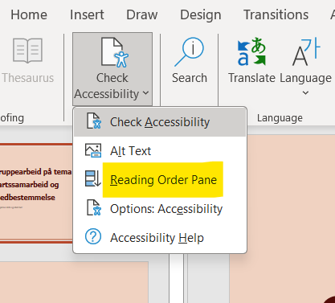

Testprosedyre:
1. Sjekk om innholdet på hver slide er ordnet i ønsket rekkefølge.

2. Bruk en skjermleser for å verifisere at innholdet blir riktig lest opp i den ønskede rekkefølgen.
Status/kommentar:

5.Tabeller

6. Lister
Beskrivelse av UU-krav:

Bruk av punkt- og nummererte lister skal gjøres ved hjelp av PowerPoint-verktøyene for å sikre at strukturen og antall punkter blir tydelig presentert.

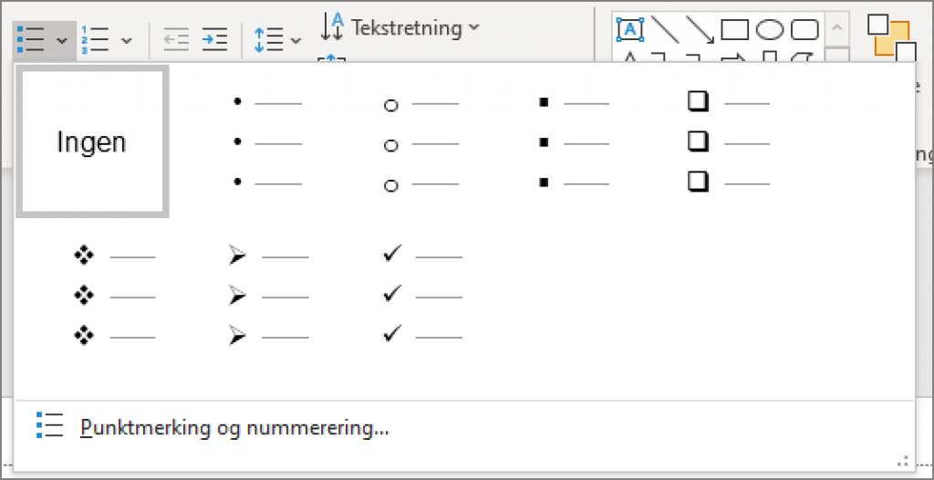

Testprosedyre:
- Gå gjennom presentasjonen og identifiser punkt- og nummererte lister.
- Kontroller at strukturen og antall punkter er tydelig presentert.

- Bruk en skjermleser for å verifisere at listene blir riktig opplest.

Status/kommentar:

7. Kontrast
Beskrivelse av UU-krav:
For å sikre god lesbarhet må tekst ha tilstrekkelig kontrast mot bakgrunnen. Dette gjelder også hvis du har bilder av tekst, som for eksempel i et diagram. God kontrast er nyttig for alle, men det er spesielt viktig for dyslektikere, svaksynte og fargeblinde, som får større problemer med å oppfatte innholdet dersom kontrasten er for dårlig.

Vanlig tekst skal ha kontrast på minst 4.5:1.

Stor tekst skal ha kontrast på minst 3.0:1.

Testprosedyre:
1. Sjekk kontrasten mellom tekst og bakgrunn i hele presentasjonen.
2. Bruk et kontrastmåleverktøy for å verifisere at kontrasten oppfyller retningslinjene. Kontrast kan du måle med gratisverktøy, som for eksempel Colour Contrast Analyser.

Status/kommentar:

8. Farge
Beskrivelse av UU-krav:
Presentasjonen må bruker alternative måter å formidle informasjon på i tillegg til farge, for å sikre forståelse for alle seende brukere.

Eksempel: I diagram brukes gjerne ulike farger for å formidle forskjellig informasjon. For at alle seende brukere skal forstå koblingen mellom farge og informasjon, må det også være andre meningsbærere. Det kan for eksempel være at ledeteksten kobles direkte på kakestykket eller grafen, eller at ulike skraveringer benyttes i tillegg til farge.

Testprosedyre:
- Gå gjennom presentasjonen og sjekk bruken av farger i diagrammer eller annet innhold.
- Kontroller om det er tilstrekkelige alternative måter å formidle informasjon på.

Status/kommentar:

9. Språk og stavekontroll
Beskrivelse av UU-krav:
Angi korrekturspråk for å sikre at skjermlesere automatisk velger rett språk for opplesing av innholdet.

Testprosedyre:
1. Gå til "Se gjennom"-fanen i PowerPoint.
2. Velg "Språk" og bekreft at korrekturspråket er riktig definert for hele teksten.

Status/kommentar:

10. Lenker
Lenker i presentasjonen skal ha beskrivende lenketekst for å lette forståelsen av lenkens mål. Lenkene må også være visuelt markert for tydelighet. Dette betyr at lenker må være markert med mer enn bare farge. Det kan for eksempel være understreking av lenketekst, eller ikon knyttet til lenken, gjerne i kombinasjon med farge. I PowerPoint blir lenker automatisk understreket slik at du ikke trenger å legge til noe.

Testprosedyre:
1. Identifiser lenkene i presentasjonen.
2. Kontroller at lenkene har beskrivende lenketekst og er visuelt markert for tydelighet.

Status/kommentar:

11. Teksting av video
Beskrivelse av UU-krav: Videoer som er innlagt i presentasjonen må være tekstet for å sikre at lydinformasjonen er tilgjengelig for alle, spesielt de som ikke kan høre.

Testprosedyre:
1. Identifiser slides med innlagte videoer.
2. Sjekk om videoene er tekstet for tilgjengelighet.
Status/kommentar:

Oppsummering/sjekkliste (veileder)
Krav | Kort beskrivelse | Følges kravet? Ja/Nei | Kommentar?
Overskrifter (tittel) | Overskrift må også markeres riktig som overskrift i dokumentet
Bilder og illustrasjoner | Bilder og illustrasjoner skal ha alternativ tekst
Flere bilder som sammen skaper en helhet | Alternativ tekst skal forklare formålet og helheten
Leserekkefølge | Leserekkefølge skal være hensiktsmessig på alle sider
Lister | Punktlister skal benytte verktøyene for dette i PowerPoint
Kontrast | Bakgrunn og skrift- størrelse skal være i henhold til regler
Farge | Bruk av farger skal være i henhold til regler
Språk og stavekontroll | Språket skal være angitt til bokmål
Lenker | Lenker skal ha beskrivende lenke- tekst og være tydelig
Teksting av video | Video skal være tekstet

Oppsummering/sjekkliste (gruppeoppgavedokument)
Krav | Kort beskrivelse | Følges kravet? Ja/Nei | Kommentar?
Overskrifter (tittel) | Overskrift må også markeres riktig som overskrift i dokumentet
Bilder og illustrasjoner | Bilder og illustrasjoner skal ha alternativ tekst
Flere bilder som sammen skaper en helhet | Alternativ tekst skal forklare formålet og helheten
Leserekkefølge | Leserekkefølge skal være hensiktsmessig på alle sider
Lister | Punktlister skal benytte verktøyene for dette i PowerPoint
Kontrast | Bakgrunn og skrift- størrelse skal være i henhold til regler
Farge | Bruk av farger skal være i henhold til regler
Språk og stavekontroll | Språket skal være angitt til bokmål
Lenker | Lenker skal ha beskrivende lenke- tekst og være tydelig
Teksting av video | Video skal være tekstet

